Черновик карточки приложения для RuStore
По п. 3.3 ТЗ «Питомец Финни», ЛЦТ 2026. Публикация в RuStore на этапе конкурса не выполняется.

Название | Принц с Барамота
Разработчик | Пугач Олег Юрьевич
Категория | Образование (дополнительно подходит: Игры → Обучающие)
Возрастная маркировка | 6+
Цена | Бесплатно. Без рекламы, без платных подписок и покупок внутри приложения
Пакет / версия | ru.pugach.baramot · 1.0.0 (1)
Требования | Android 8.0 и новее; интернет не нужен
Значок | 512 × 512 px, PNG, 248 КБ — «Монета Барамота» (лимит RuStore — до 1 МБ, формат 1:1)
Контакты поддержки | oleg.pugach@ro.ru · +7 980 189-92-47
Краткое описание (72 символа)
Планируй бюджет, копи на цель и расти питомца — игра о деньгах для детей
Полное описание
«Принц с Барамота» — добрая космическая игра, в которой ребёнок 7–11 лет учится обращаться с деньгами: планировать, выбирать главное и копить на мечту.
Корабль Барри потерпел аварию возле Базы. Игрок становится Командором: заботится о питомце и команде, зарабатывает игровую валюту «Дар» и помогает починить корабль.
Каждый игровой день — настоящий маленький бюджет:
- утром Командор составляет План: что НАДО, что ХОЧУ и сколько отложить;
- днём зарабатывает Дар трудом на рынке BAZAR и в квесте на астероиде;
- вечером сверяет План с тем, что получилось, и откладывает на цель.
От решений зависят настроение, забота и рост питомца. Ошибка не страшна: игра объясняет, что случилось и как исправить, и не отнимает достигнутый прогресс.
В Школе командиров — задания о бюджете, накоплениях и покупках. За пройденные задания Командор получает ранги — до звания «Профи».
Для родителей — отдельный раздел за простым барьером: чему учит игра, пройденные темы, прогресс ребёнка, настройки звука и анимаций, сброс профиля.
Безопасно: без рекламы, без покупок, без интернета и без сбора персональных данных. «Дар» — только игровая валюта, её нельзя купить или обменять на деньги.
Что нового в версии 1.0.0
Первая версия: 3 питомца и 9 образов, 5 игровых дней, План и Факт, накопления на 3 цели, Школа командиров с рангами, рост питомца, мини-игры, раздел для взрослого.
Скриншоты: 9 штук, 1080 × 1920 (9:16), PNG
1 | Титульный экран: 6+, без рекламы, покупок и интернета
2 | Выбор питомца: Скороход, Квак, Цветик-Семицветик
3 | Образ питомца: три образа на выбор
4 | База — главный экран с вывеской «Школа командиров»
5 | Утреннее Совещание: План и бюджет дня
6 | Школа командиров: ранг и наставник
7 | Задания по трём темам финансовой грамотности
8 | Рынок BAZAR: заработок Дар трудом
9 | Итоги дня: заработано, потрачено, отложено, рост питомца
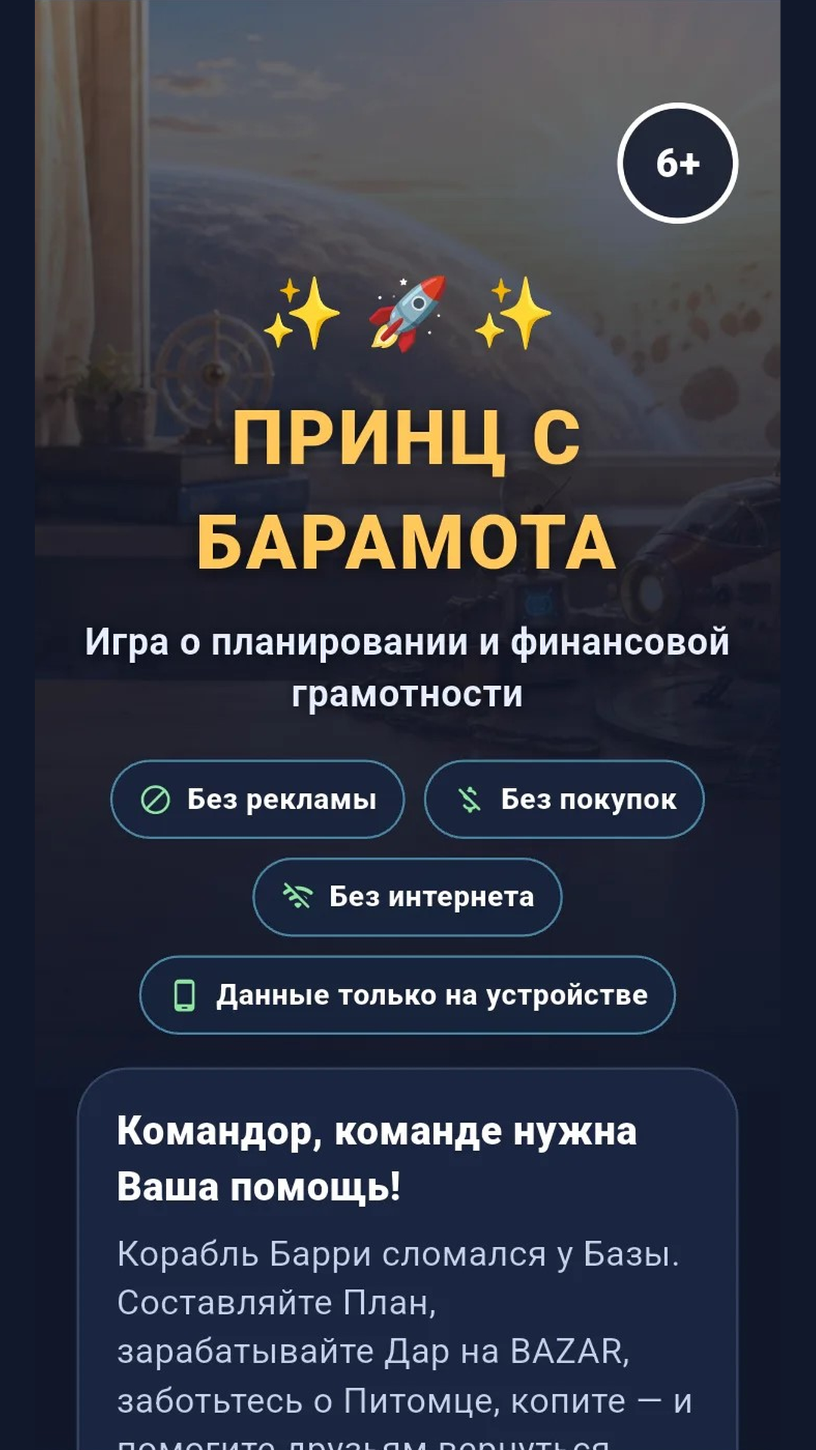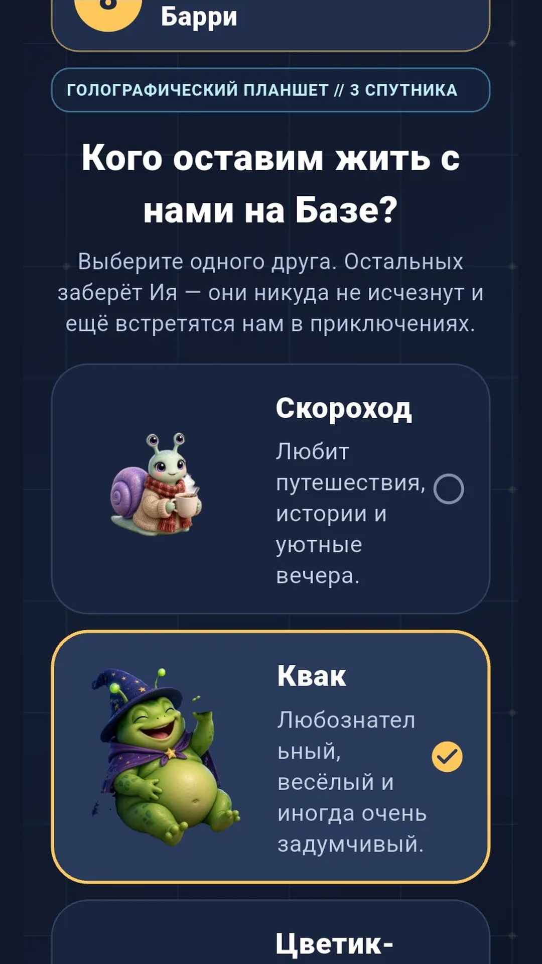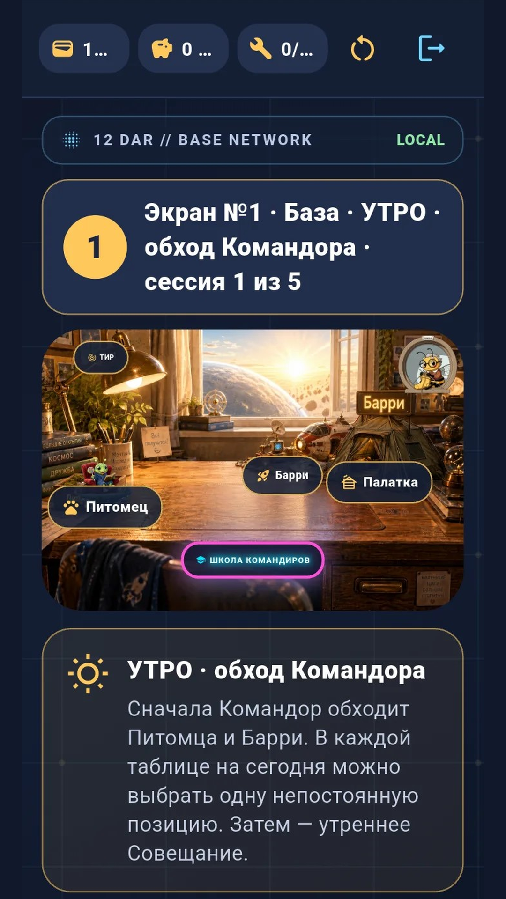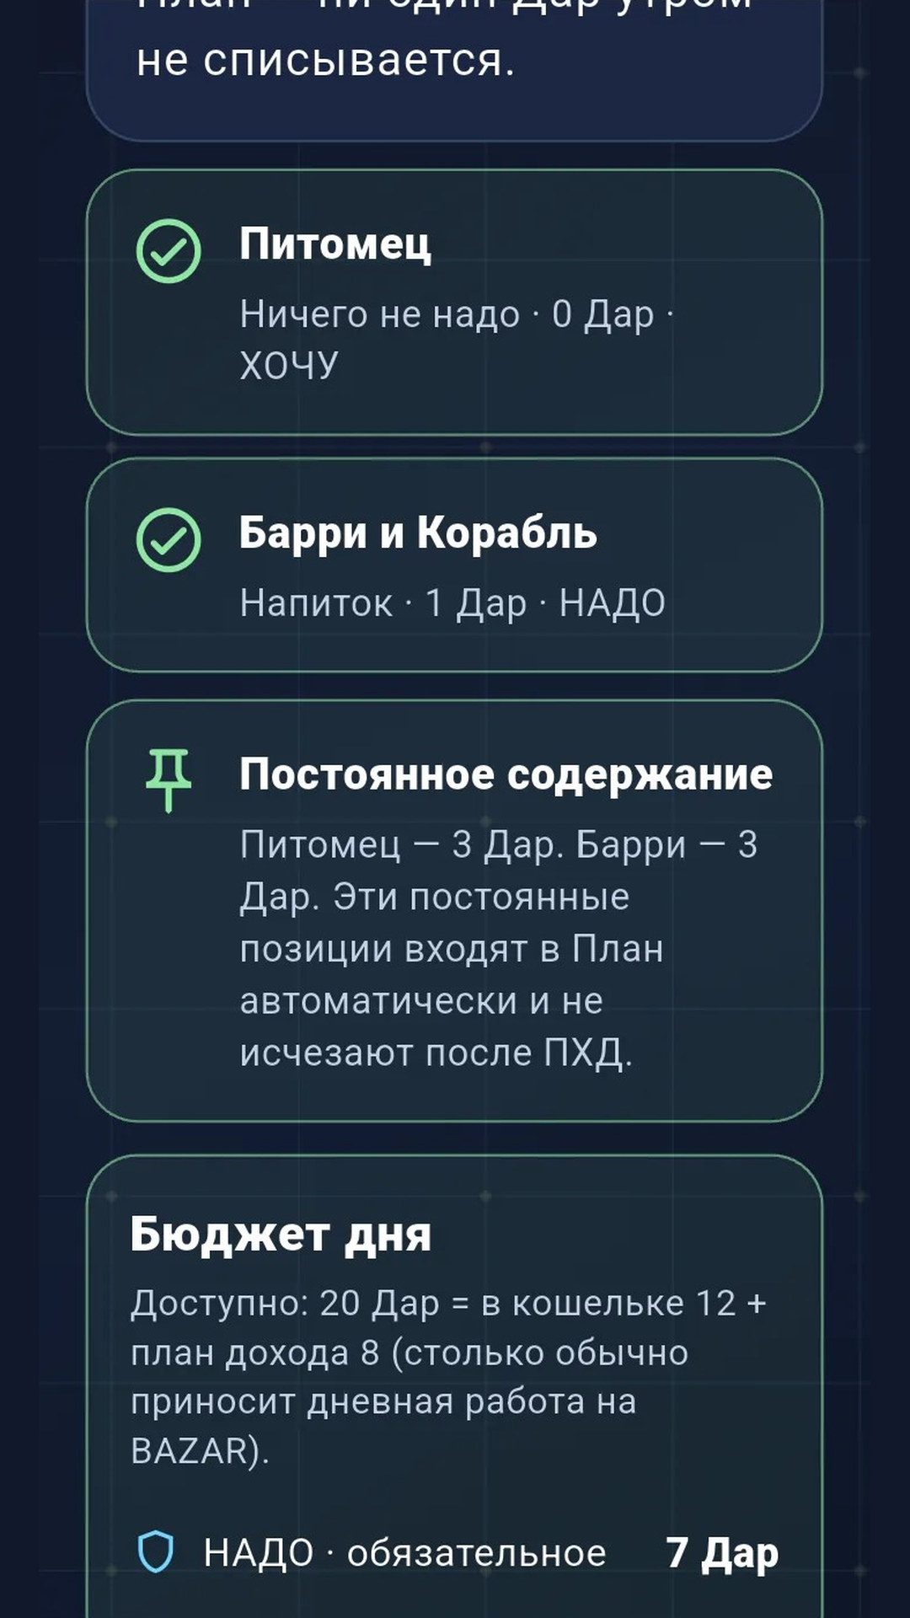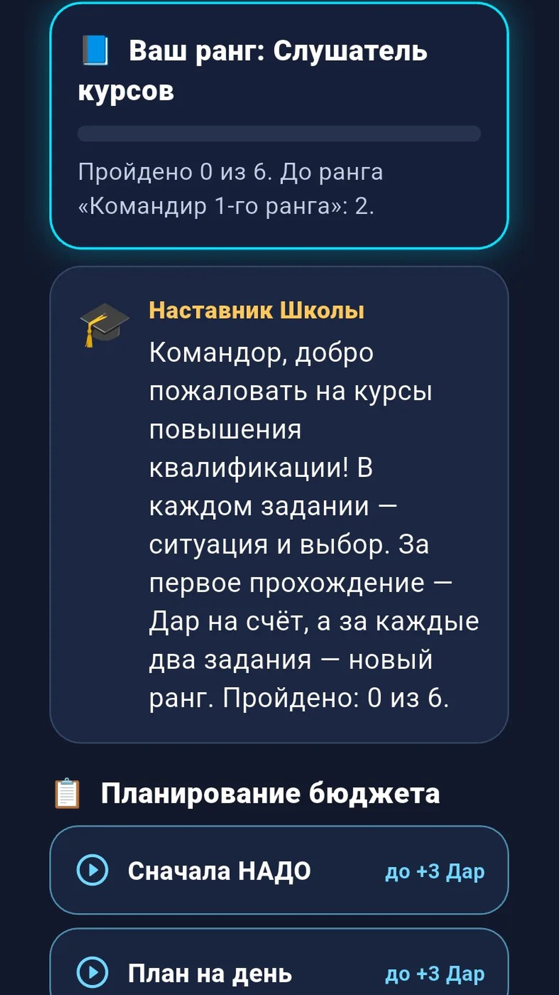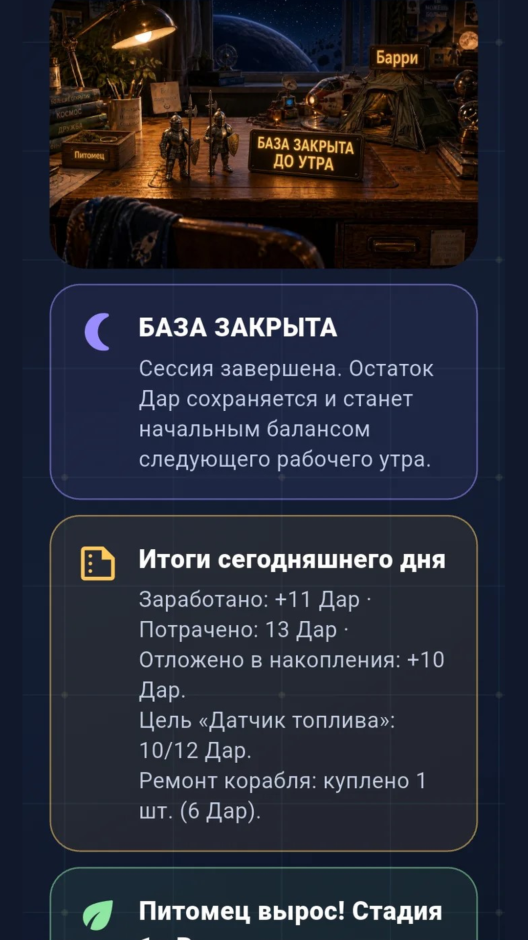
Реальный интерфейс игры с телефона realme C61; приведены к 9:16 без обрезки интерфейса (требование RuStore).
Обоснование возрастной маркировки 6+
Маркировка определена по Федеральному закону от 29.12.2010 № 436-ФЗ «О защите детей от информации, причиняющей вред их здоровью и развитию»:
- целевая аудитория — дети 7–11 лет; игра рассчитана на ребёнка, который читает короткие фразы и считает в пределах простых действий;
- нет сцен насилия, жестокости, страха, нецензурной лексики и иной информации, запрещённой или ограниченной для детей;
- питомец не болеет и не погибает; ошибки сопровождаются мягкой подсказкой, без запугивания и стыда;
- нет рекламы, платных покупок, механик случайной платной награды, общения с другими людьми и ссылок наружу;
- персональные данные не собираются, приложение работает без интернета;
- содержание — просветительское: планирование бюджета, накопления, разумные покупки.
Знак «6+» показывается на титульном экране и в Пользовательском соглашении приложения.
Политика конфиденциальности
Полный текст Политики конфиденциальности и Пользовательского соглашения доступен внутри приложения на титульном экране. Для публикации в RuStore текст можно разместить по публичной ссылке (например, в репозитории проекта).

